Plano de Execução do Projeto

*CTRL+ESC*

Versão 1.1

**Histórico de Revisões do Documento.**

|  |  |  |
| --- | --- | --- |
| **Autor** | **Histório** | **Data de Revisão** |
| Marcus Vinicius Patriota | Criação do Documento | 27/06/2014 |
| Macus Vinicius Patriota | Colocação dos diagramas | 22/07/2014 |

**Equipe responsável**:

Marcus Vinicius Patriota – Analista/Desenvolvedor

Elisângela de Souzar – Analista/Desenvolvedor

## Contato Inicial com o Cliente.

## Identificação do cliente.

* + - Nome do Cliente:
    - Endereço:
    - CEP:
    - Telefone/Fax: --
    - Dirigentes atuais e respectivos cargos:
    - Ramo do Negócio: Educação
    - Região de atuação: Cariri Paraibano

## Identificação dos Serviços Solicitados.

## Conceito Geral(Objetivos):

• O sistema deverá ser responsável por registrar o cadastro de usuários com as suas respectivas permissões, cadastro dos alunos,cadastro de professor, cadastro de técnico administrativo, cadastro de curso, cadastro de matriz curricular,registras os desempenho escolar e frequência dos aluno,

• Disponibilizar consultas do acompanhamento do desempenho escolar aos alunos e responsaveis, assim com a freguência.

* + - Problemas relatados pelo usuário: As avaliações e frequência são realizado manualmente.
    - **Necessidade do Usuário:** Informatização do processo de registro de avaliações e frequência.
    - **Contato/fone/horário:** Maria Rafaela, (83) 9999-9999, Horário comercial.
    - **Informações complementares:**
    - **Resistência do Usuário:** Nenhuma
    - **Condições do local:** Adequadas, sem observações.
    - **Diretrizes para o serviço:** Análise, adaptação, desenvolvimento e implantação;
    - **Responsável pelo levantamento:** Marcus V Patriota.

## Levantamento de Recursos do Projeto

## Recursos Humanos:

|  |  |
| --- | --- |
| **Recurso Humanos** | **Perfil** |
| 1. Gerente | -Nível Superior;  -Facilidade de comunicação;  -Capacidade de Liderança;  -Capacidade de Negociação;  -Personalidade carismática;  -Organizado**.** |
| 1. Analista/Desenvolvedor | -Nível Superior Completo  -Facilidade de comunicação;  -Conhecimento de administração  -Personalidade carismática;  -Organização;  -Domínio nas ferramentas e linguagens supra citadas;  -Gestão operação e padrões de mercado. |
| 1. Estagiário ou Bolsista | -Nível Superior incompleto;  -Facilidade de comunicação;  -Conhecimento de administração  -Personalidade carismática;  -Organização |

## Recursos de Infraestrutura.

|  |  |
| --- | --- |
| **Descrição** | **QTD.** |
| Servidor c/processador Intel Xeon 2.4GHZ, c/512K de cache (26245BP); Memoria: 4GB DDR SDRAM (2X512MB) BCC; Placa controladora PERC4-DI, 128MB, 2 canais internos; Segunda Mídia: DVD, 320 GB, I, INT, NN; Disco Rígido: Disco rígido de 36GB,U320,SCSI, 10Krpm; Discos Rígidos Adicionais 1: Disco rígido de 73GB,U320,SCSI, 10Krpm, não *hot-plug.*  Discos Rígidos *Backplane*: Placa com conectores para discos rigidos 1x6 *hotplug;* Placa de rede 1: Placa de rede *Gigabit* integrada intel; *Tape* *Back-up* (Interno): Unidade de fita para *backup* PV100T, DDS4,20/40G, interna, com controladora; Unidade de Disquete: *Driver* de disquete 3.5 IN,1.44MB, FD; *Mouse*: *Mouse* LOGITEC cinza. | **1** |
| Microcomputador Pentium IV 2800 MHZ; Memória 2 GBytes; HD 160 GB de 7200 rpm com cooler; Placa de vídeo NVIDA Geforce 4 MX ; placa de som ON BOARD; Placa de Fax ON BOARD 56 K; Placa de rede 10/100; Monitor 17"; Mouse 02 botões; Teclado padrão ABNT; Leitor de DVD/gravadora de CD-ROM. | **6** |

## Recursos de Tecnologia.

|  |
| --- |
| **Descrição** |
| **Sistema Operacional Windows 8.1** |
| **SGBD PostGres 9.3** |
| **IDE NetBeans** |
| **GlassFish 4.0** |
| **Java EE 7** |
| **PrimeFaces 5.0** |

## Cronograma do Projeto.

|  |  |  |  |  |
| --- | --- | --- | --- | --- |
| **Etapa** | 1 | 2 | 3 | **Total** |
| **Descrição** | -Geração de documentação.  -Geração de contrato e aprovação do projeto. | -Implementação do projeto.  -Criação da interface gráfica.  - Testes  -Aprovação | -Entrega e instalação do software. |  |
| **Tempo de duração** | 40 horas | 200 horas | 4 horas | 244 horas |

## Definição do Projeto.

Devido a falta de um sistema de controle academico e a realização do processo realizado manualmente,o sistema CTRL+ESC vai ser implemetado para atender as nescessidades da Escola Precidente Fulano, assim com facilita o processo de controle academico da escola

## Levantamento de Requisitos.

### Prioridades dos requisitos

Para estabelecer a prioridade dos requisitos, foram adotadas as denominações “essencial”, “importante” e “desejável”.

* Essencial é o requisito sem o qual o sistema não entra em funcionamento. Requisitos essenciais são requisitos imprescindíveis, que têm que ser implementados impreterivelmente.
* Importante é o requisito sem o qual o sistema entra em funcionamento, mas de forma não satisfatória. Requisitos importantes devem ser implementados, mas, se não forem, o sistema poderá ser implantado e usado mesmo assim.
* Desejável é o requisito que não compromete as funcionalidades básicas do sistema, isto é, o sistema pode funcionar de forma satisfatória sem ele. Requisitos desejáveis podem ser deixados para versões posteriores do sistema, caso não haja tempo hábil para implementá-los na versão que está sendo especificada.

### . Requisitos

Requisitos Funcionais.

* Criar Administrador.
* Alterar Administrador.
* Excluir Administrador.
* Criar Aluno
* Alterar Aluno.
* Criar Professor.
* Alterar Professor.
* Criar Técnico Administrador.
* Alterar Técnico Administrador.
* Criar Disciplina.
* Criar Curso.
* Alterar Curso.
* Registrar Matriz Curricular.
* Registar Desempenho Escolar.

Requisitos não-funcional.

* Interfase Gráfica.
* Hardware e Software.
* Segurança.

### Detalhamento dos Requisitos

Requisitos funcionais.

#### **6.3.1 Cadastro**

|  |
| --- |
| **Criar Administrador** |

**Descrição do caso de uso:** Este caso de uso permite crie e armazene um novo usuário no sistema, o mesmo deve ter nome,cpf,rg,endereço,cor.sexo,data de nascimento,nacionalidade, telefone, status civil, nome da mãe e do pai, registro, login, senha. O sistema contara com um usuário default.

|  |  |  |  |  |  |  |
| --- | --- | --- | --- | --- | --- | --- |
| **Prioridade**: | ◼ | Essencial | 🞎 | Importante | 🞎 | Desejável |

**Entradas e pré-condições**: não tem.

**Saídas e pós-condição**: um usuário é cadastrado no sistema.

|  |
| --- |
| **Alterar Administrador** |

**Descrição do caso de uso:** Este caso de uso permite alterar dados do administrador e armazena sistema.

|  |  |  |  |  |  |  |
| --- | --- | --- | --- | --- | --- | --- |
| **Prioridade**: | ◼ | Essencial | 🞎 | Importante | 🞎 | Desejável |

**Entradas e pré-condições**: administrador com dados alturados.

**Saídas e pós-condição**: administrador alterado e armazenado no sistema.

|  |
| --- |
| **Excluir Administrador** |

**Descrição do caso de uso:** Este caso de uso permite excluir um administrador e todos os seu dados.

|  |  |  |  |  |  |  |
| --- | --- | --- | --- | --- | --- | --- |
| **Prioridade**: | ◼ | Essencial | 🞎 | Importante | 🞎 | Desejável |

**Entradas e pré-condições**: administrador a ser excluido.

**Saídas e pós-condição**: o administrador é excluido no sistema.

|  |
| --- |
| **Cadastrar Aluno** |

**Descrição do caso de uso:** Este caso de uso permite crie e armazene um novo aluno no sistema, o mesmo deve ter nome, cpf, rg, endereço, cor, sexo, data de nascimento, nacionalidade, telefone, status civil, nome da mãe e do pai, registro, login, senha.

|  |  |  |  |  |  |  |
| --- | --- | --- | --- | --- | --- | --- |
| **Prioridade**: | ◼ | Essencial | 🞎 | Importante | 🞎 | Desejável |

**Entradas e pré-condições**: não tem.

**Saídas e pós-condição**: Aluno é cadastrado no sistema.

|  |
| --- |
| **Alterar Aluno** |

**Descrição do caso de uso:** Este caso de uso permite alterar dados do aluno e armazena sistema.

|  |  |  |  |  |  |  |
| --- | --- | --- | --- | --- | --- | --- |
| **Prioridade**: | ◼ | Essencial | 🞎 | Importante | 🞎 | Desejável |

**Entradas e pré-condições**: aluno com dados alturados.

**Saídas e pós-condição**: aluno alterado e armazenado no sistema. .

|  |
| --- |
| **Cadastrar Professor** |

**Descrição do caso de uso:** Este caso de uso permite crie e armazene um novo professor no sistema, o mesmo deve ter nome, cpf, rg, endereço, cor, sexo, data de nascimento, nacionalidade, telefone, status civil, nome da mãe e do pai, registro, login, senha.

|  |  |  |  |  |  |  |
| --- | --- | --- | --- | --- | --- | --- |
| **Prioridade**: | ◼ | Essencial | 🞎 | Importante | 🞎 | Desejável |

**Entradas e pré-condições**: não tem.

**Saídas e pós-condição**: professor é cadastrado no sistema.

|  |
| --- |
| **Alterar Professor** |

**Descrição do caso de uso** Este caso de uso permite alterar dados do aluno e armazena sistema.

|  |  |  |  |  |  |  |
| --- | --- | --- | --- | --- | --- | --- |
| **Prioridade**: | ◼ | Essencial | 🞎 | Importante | 🞎 | Desejável |

**Entradas e pré-condições** : professor com dados alturados.

**Saídas e pós-condição**: professor alterado e armazenado no sistema.

|  |
| --- |
| **Cadastrar Tecnico Administrativo** |

**Descrição do caso de uso:** Este caso de uso permite crie e armazene um novo técnico administrativo no sistema, o mesmo deve ter nome, cpf, rg, endereço, cor, sexo, data de nascimento, nacionalidade, telefone, status civil, nome da mãe e do pai, registro, login, senha.

|  |  |  |  |  |  |
| --- | --- | --- | --- | --- | --- |
| **Prioridade**: | 🞎 Essencial | 🞎 | Importante | ◼ | Desejável |

**Entradas e pré-condições**: não tem.

**Saídas e pós-condição**: um técnico administrativo é cadastrado no sistema.

|  |
| --- |
| **Alterar Tecnico Administrativo** |

**Descrição do caso de uso:** Este caso de uso permite alterar dados do técnico administrativo e armazena sistema.

|  |  |  |  |  |  |  |
| --- | --- | --- | --- | --- | --- | --- |
| **Prioridade**: | 🞎 | Essencial | 🞎 | Importante | ◼ | Desejável |

**Entradas e pré-condições**: técnico administrativo com dados alturados.

**Saídas e pós-condição**: técnico administrativo alterado e armazenado no sistema.

|  |
| --- |
| **Cadastrar Disciplina** |

**Descrição do caso de uso:** Este caso de uso permite crie e armazene uma nova disciplina no sistema, a mesma teve ter nome e descrição.

|  |  |  |  |  |  |  |
| --- | --- | --- | --- | --- | --- | --- |
| **Prioridade**: | ◼ | Essencial | 🞎 | Importante | 🞎 | Desejável |

**Entradas e pré-condições**: não tem.

**Saídas e pós-condição**: disciplina é cadastrado no sistema.

|  |
| --- |
| **Cadastrar Curso** |

**Descrição do caso de uso:** Este caso de uso permite crie e armazene um novo usuário do sistema, o mesmo teve ter nome, login, senha. O sistema contara com um usuário default.

|  |  |  |  |  |  |  |
| --- | --- | --- | --- | --- | --- | --- |
| **Prioridade**: | ◼ | Essencial | 🞎 | Importante | 🞎 | Desejável |

**Entradas e pré-condições**: não tem.

**Saídas e pós-condição**: um usuário é cadastrado no sistema.

|  |
| --- |
| **Alterar Curso** |

**Descrição do caso de uso:** Este caso de uso permite crie e armazene um novo usuário do sistema, o mesmo teve ter nome, login, senha. O sistema contara com um usuário default.

|  |  |  |  |  |  |  |
| --- | --- | --- | --- | --- | --- | --- |
| **Prioridade**: | ◼ | Essencial | 🞎 | Importante | 🞎 | Desejável |

**Entradas e pré-condições**: não tem.

**Saídas e pós-condição**: um usuário é cadastrado no sistema.

#### **Registro**

|  |
| --- |
| **Resgistrar Matriz Curricular** |

**Descrição do caso de uso:** Este caso de uso permite crie e armazene as informações das disciplinas de um derteminado curso no sistema.

|  |  |  |  |  |  |  |
| --- | --- | --- | --- | --- | --- | --- |
| **Prioridade**: | 🞎 | Essencial | 🞎 | Importante | ◼ | Desejável |

**Entradas e pré-condições**: não tem.

**Saídas e pós-condição**: matriz curricular é cadastrado no sistema.

|  |
| --- |
| **Resgistrar Desempenho Escolar** |

**Descrição do caso de uso:** Este caso de uso permite crie e armazene o desempenho escolar dos alunos no sistema, o mesmo deve ter as notas das atividades, média final e nota da recuperação.

|  |  |  |  |  |  |  |
| --- | --- | --- | --- | --- | --- | --- |
| **Prioridade**: | ◼ | Essencial | 🞎 | Importante | 🞎 | Desejável |

**Entradas e pré-condições**: não tem.

**Saídas e pós-condição**: um usuário é cadastrado no sistema.

Requisitos não-funcionais

|  |
| --- |
| **Interface Gráfica** |

O sistema terá uma interface amigável ao usuário sem se tornar cansativa a experiência do mesmo.

|  |  |  |  |  |  |  |
| --- | --- | --- | --- | --- | --- | --- |
| **Prioridade**: | ◼ | Essencial | 🞎 | Importante | 🞎 | Desejável |

|  |
| --- |
| **Hardware e Software** |

Visando criar um produto com maior extensibilidade, reusabilidade e flexibilidade, deve ser adotar como linguagem principal de desenvolvimento Java seguindo cuidadosamente as técnicas de orientação a objetos. Entretanto, outras linguagens também poderão ser usadas quando indicações técnicas recomendem.

O uso da linguagem Java permite não especificar qual será o sistema operacional e a máquina em que o programa irá executar. No entanto, essa máquina deverá se comunicar com um sistema de persistência de dados.

|  |  |  |  |  |  |  |
| --- | --- | --- | --- | --- | --- | --- |
| **Prioridade**: | 🞎 | Essencial | ◼ | Importante | 🞎 | Desejável |

|  |
| --- |
| **Segurança** |

O sistema terá que pedi login e senha do usuário e realizar a validação.

|  |  |  |  |  |  |  |
| --- | --- | --- | --- | --- | --- | --- |
| **Prioridade**: | ◼ | Essencial | 🞎 | Importante | 🞎 | Desejável |

## **Diagramas**:

### Diagrama de Caso de Uso

**Professor:**

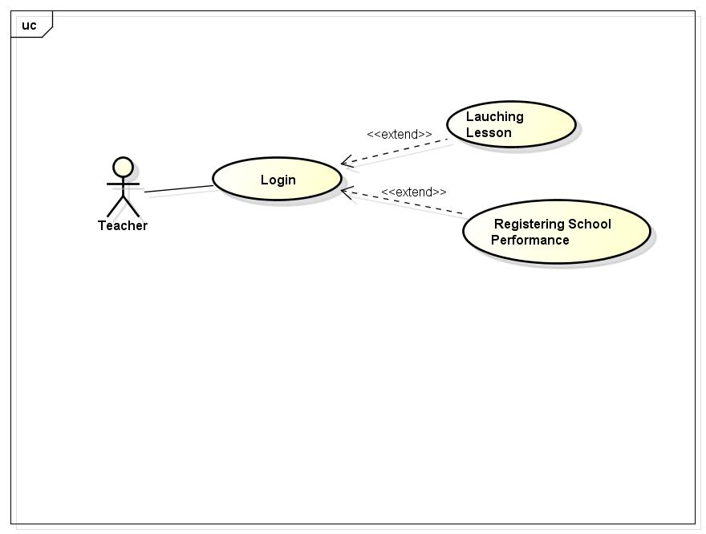

**Aluno:**

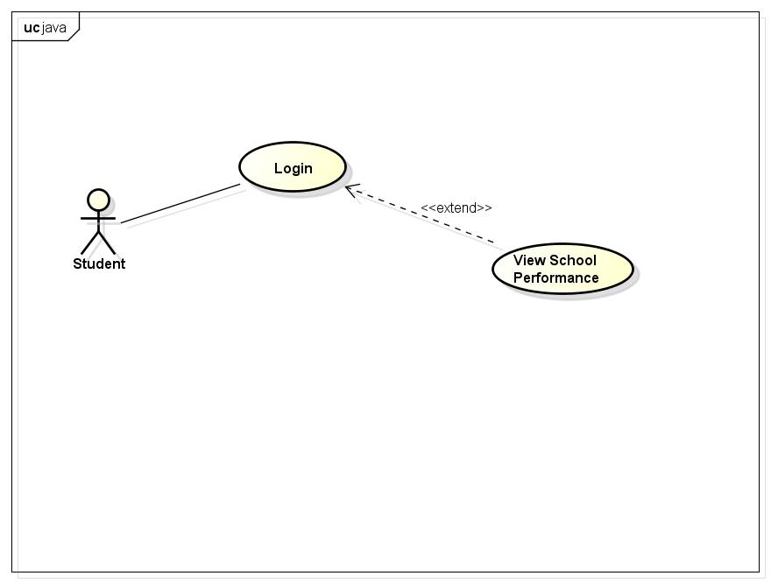

**Administrador:**

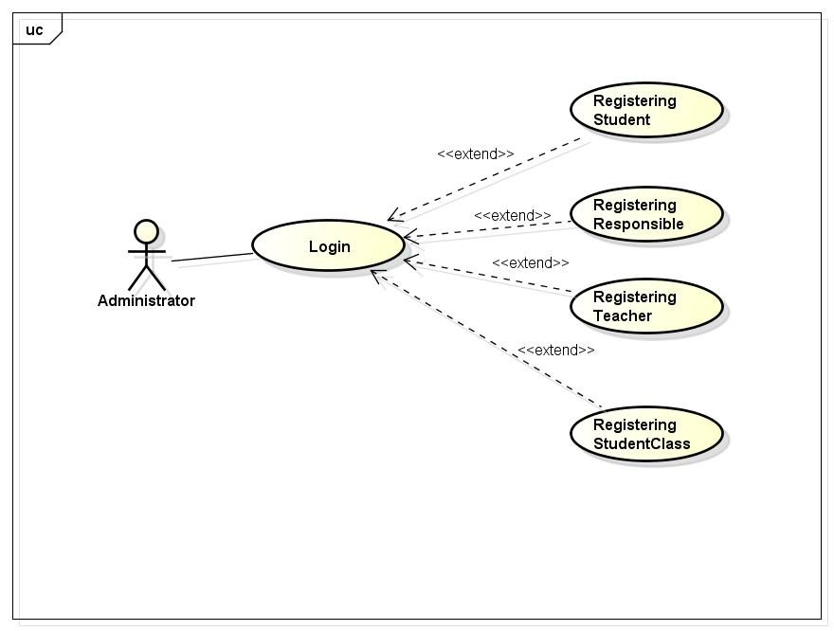

**Responsavel:**

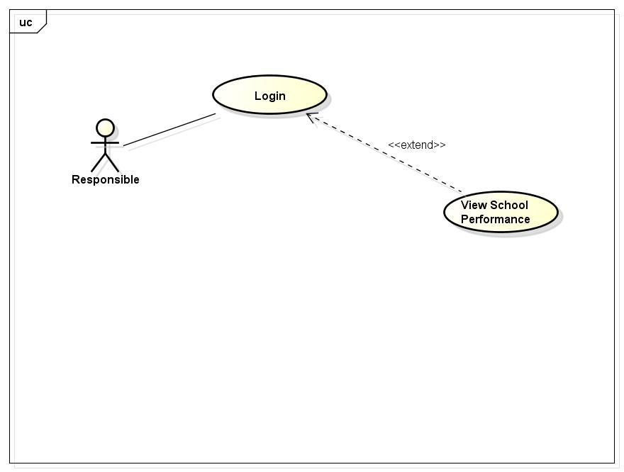

### Diagrama de Classe:

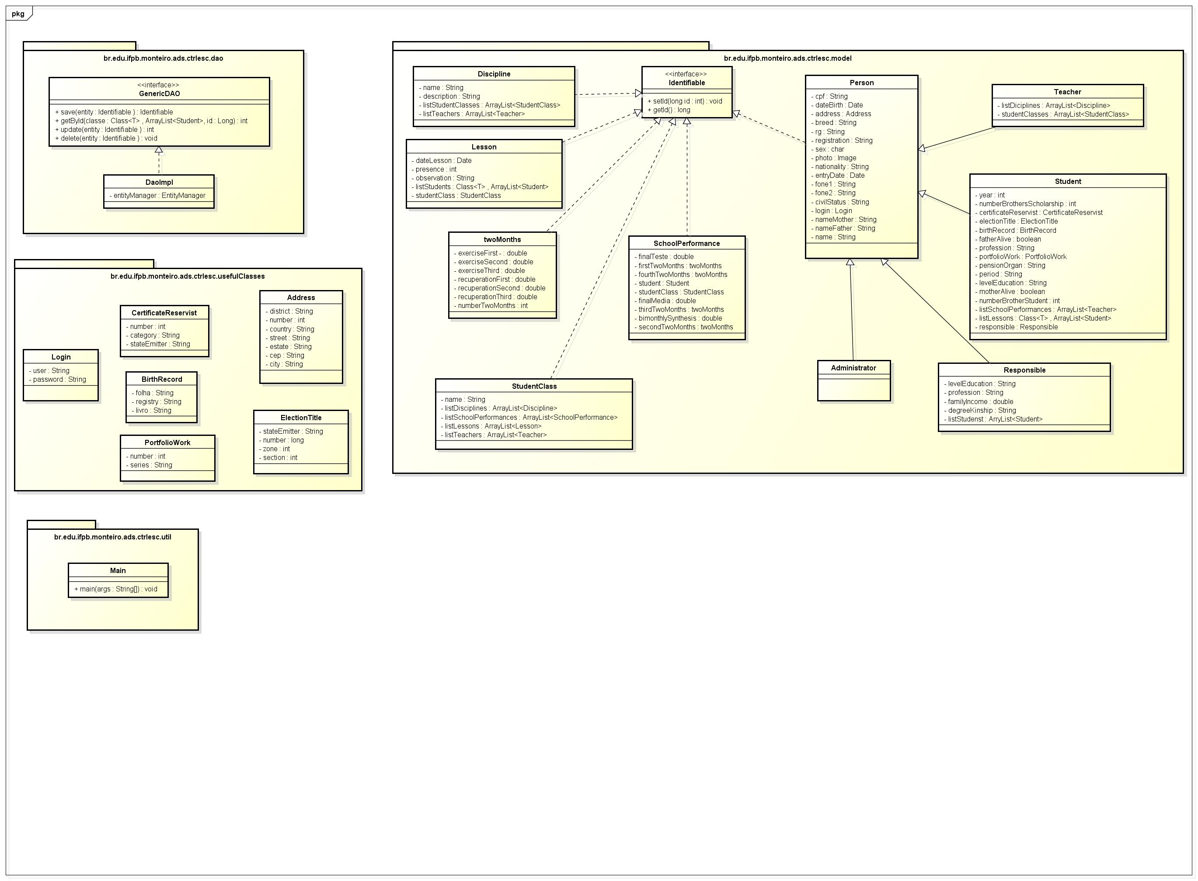

### Diagrama de Entidade-Relacionamento.

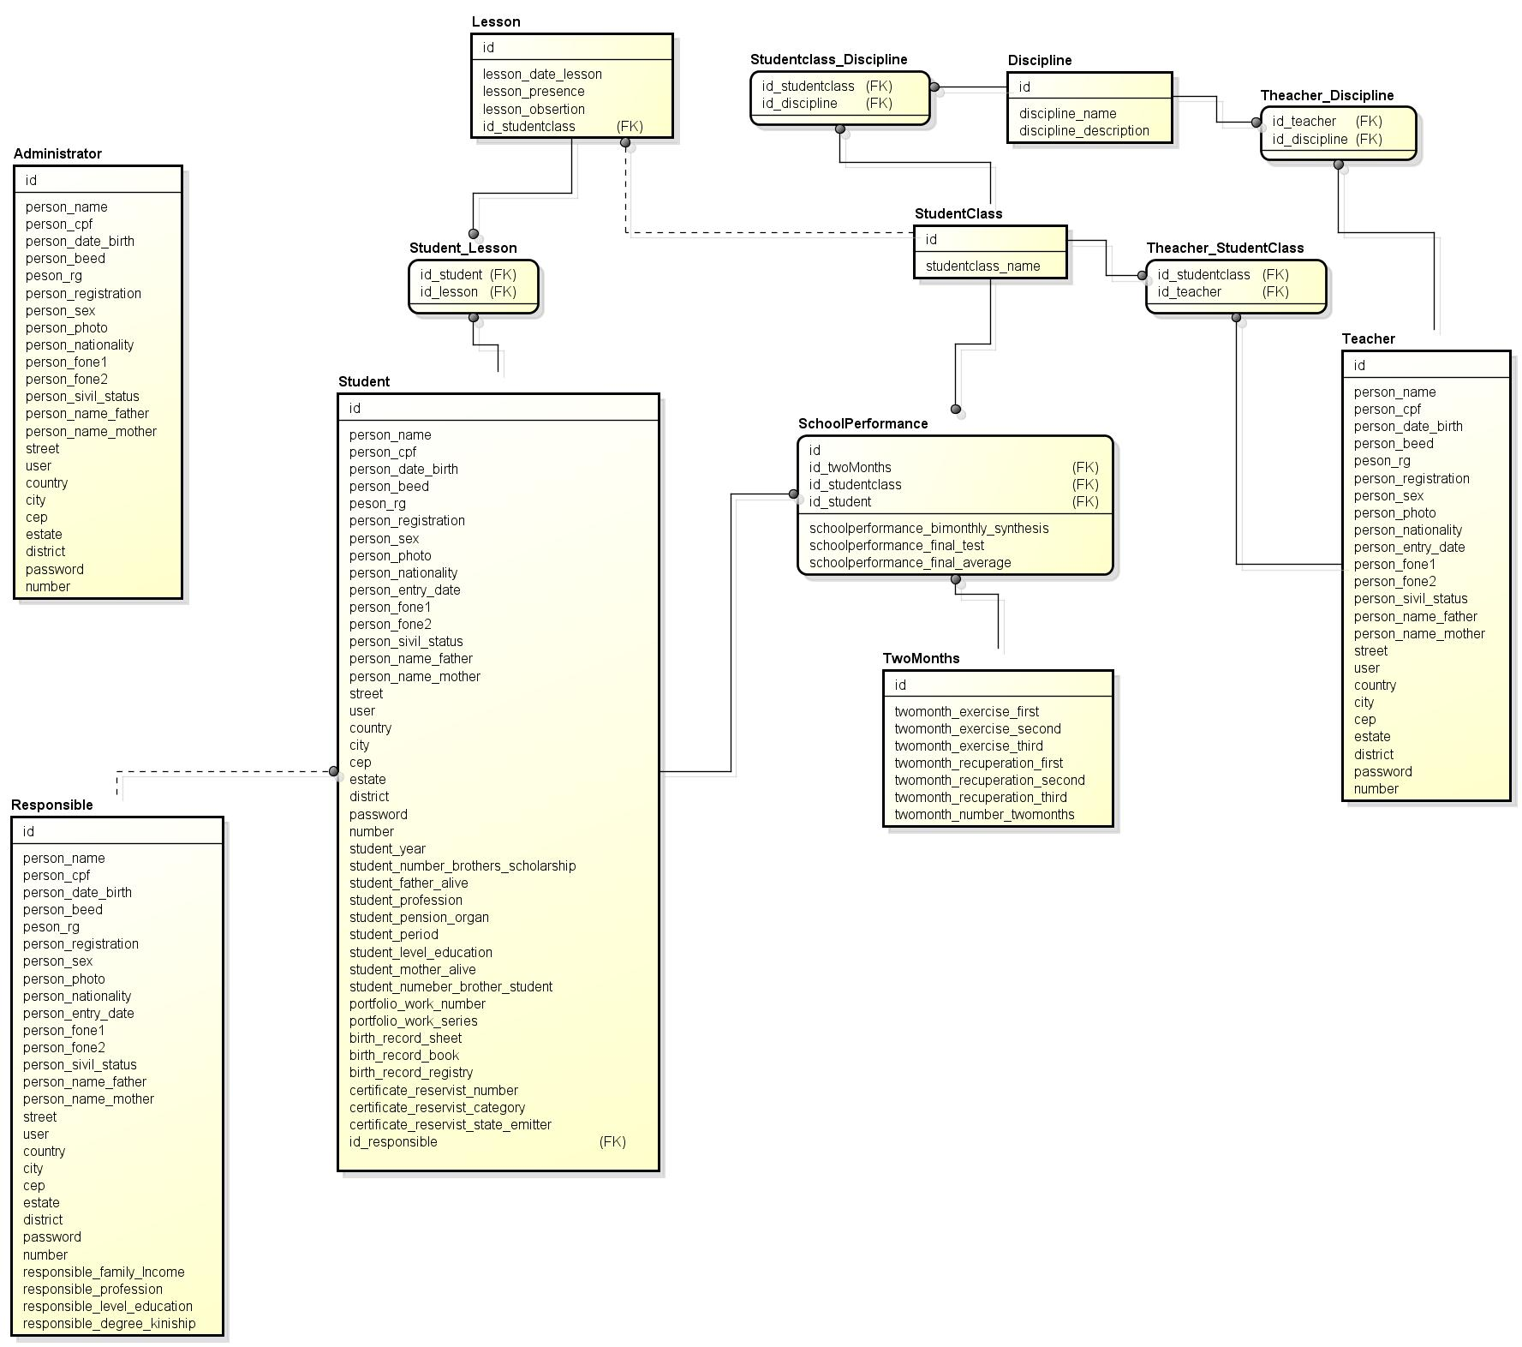

## Conclusão

O referido sistema sera desenvolvido utilizando a arquitetura Java SE, através da linguagem de programação Java e ambiente de desenvolvimento Netbens, além da aplicação e uso do processo de desenvolvimento de software Scrum e aplicação de padrões de projeto e técnicas de modelagem OO com UML.

**Contato:**

**Marcus Patriota, macusvp@gmail.com**

**Elisângela de Souzar, elysangeladesouza@gmail.com**